Skript zum Vortrag

Kompetenzorientierung und Binnendifferenzierung im Mathematik-Unterricht der SEK II –

1. Was hat Binnendifferenzierung mit Kompetenzorientierung zu tun?

In den Bildungsstandards werden die geforderten Kompetenzen unter den übergeordneten Leitgedanken und bzgl. der einzelnen Leitideen zu einem großen Teil so weit formuliert, dass sie – zusätzlich bedingt durch die Heterogenität einer Lerngruppe – von den einzelnen Schülern in unterschiedlicher Ausprägung erworben werden können. D.h. die Schüler können verschiedene Niveaustufen erreichen, verschiedene Teilkompetenzen erwerben und sich mit verschiedenen Inhaltsaspekten auseinandersetzen.

Beispiel 1:

Leitidee ZAHL: „Den Begriff des Grenzwertes verstehen und erläutern“

|  |  |
| --- | --- |
| Stufe A | * Beispiele für konvergente und divergente Folgen angeben. * Bei einfachen Folgen Konvergenz bzw. Divergenz erkennen.   Mögliche Aufgabenstellung:  Klett_180#1.jpg  (aus Lambacher Schweizer Mathematik für Gymnasien Kursstufe (2009), S. 180/1) |
| Stufe B | * Grenzwertsätze zum Nachweis und Bestimmen (auch) komplexerer Grenzwerte anwenden.   Mögliche Aufgabenstellung:  Cornelsen_28#15.jpg  (aus Fokus Mathematik Kursstufe Gymnasium Baden-Württemberg (2010), S. 28/15) |
| Stufe C | * Definition des Grenzwertes an Beispielen erläutern. * Definition des Grenzwerts zum Nachweis der Existenz eines Grenzwerts anwenden.   Mögliche Aufgabenstellung:  ¦.jpg  (aus Lambacher Schweizer Mathematik für Gymnasien Kursstufe (2009), S. 181/10) |

Beispiel 2:

Leitgedanke PROBLEMLÖSEN: „Problemlösetechniken, -strategien und Heurismen kennen, anwenden und neuen Situationen anpassen“ am Inhalt „Schnitt Gerade/Ebene“

|  |  |
| --- | --- |
| Stufe A | * Ausschließliche Berechnung des Schnittpunkts einer Geraden und einer Ebene durch Auswahl eines (bekannten) Verfahrens und dessen sichere Anwendung.   Mögliche Aufgabenstellung:  Cornelsen_192#1.jpg  (aus Fokus Mathematik Kursstufe Gymnasium Baden-Württemberg (2010), S. 194/1) |
| Stufe B | * Berechnen des Schnittpunkts Gerade / Ebene in einem komplexeren Zusammenhang.   Mögliche Aufgabenstellungen:  Cornelsen_193#10.jpg Cornelsen_193#10.jpg  (aus Fokus Mathematik Kursstufe Gymnasium Baden-Württemberg, S. 195/11)  Der Würfel in der Abbildung hat die Kantenlänge 8 LE. Die Ebene E1 ist durch die Punkte A, F und H, die Ebene E2 durch die Punkte B, D und G festgelegt. Die Gerade durch C und E schneidet die beiden Ebenen. Bestimmen Sie den Abstand der beiden Schnittpunkte zueinander.  (stark abgewandelt aus Lambacher Schweizer Mathematik für Gymnasien Kursstufe (2009), S. 264/7)  Klett_S264#7.jpg |
| Stufe C | * Definition des Grenzwertes an Beispielen erläutern. * Berechnung der Schnittpunkte einer Geraden mit einem neuen geometrischen Objekt.   Mögliche Aufgabenstellung:  Eine Kugel im Raum ist gegeben durch die Gleichung:  Berechnen Sie die Schnittpunkte dieser Kugel mit der Geraden g: |

1. Von der Kompetenzstufung zur Binnendifferenzierung

Die Lehrkraft analysiert die in den Standards festgelegten Kompetenzen und wird sich dadurch ihrer verschiedenen Ausprägungen bewusst. Sie formuliert Teilkompetenzen auf unterschiedlichen Niveaustufen und in Bezug auf unterschiedliche inhaltliche Aspekte. Im Zusammenhang mit diesen Überlegungen entwickelt bzw. stellt sie Aufgaben auf unterschiedlichen Kompetenzstufen und macht diese den Schülern transparent. Insbesondere die Schüler der Kursstufe können und sollen so Verantwortung für ihren eigenen Lernprozess übernehmen, indem sie sich für die zu ihnen passende Aufgabe entscheiden.

Eine Orientierung zur Binnendifferenzierung über das Niveau der zu erwerbenden Kompetenzen findet sich in den EPA’s (Einheitliche Prüfungsanforderungen der KMK) und auch in den Niveaukonkretisierungen des KM   
([www.bildung-staerkt-menschen.de/unterstuetzung/schularten/Gym/niveaukonkretisierungen/M](NK-Gym-M_Heißluftballon.pdf))

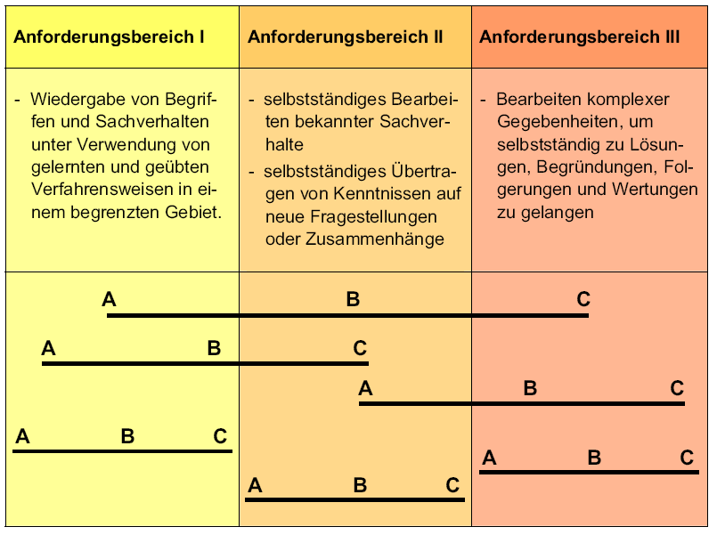

In der obigen Grafik wird bereits deutlich, dass ein Arbeiten auf den verschiedenen Niveaus (A, B, C) nicht zwangsläufig einer Zuordnung zu verschiedenen Anforderungsbereichen und damit zu Notenbereichen entspricht. Ein Schubladendenken bzgl. der Leistungsfähigkeit der Schüler sollte im binnendifferenzierenden Unterricht unbedingt vermieden werden. Vielmehr ist darauf zu achten, dass die Differenzierung nicht ausschließlich über das Niveau, sondern auch über Begabungen, Interessen, die Herangehensweise an Problemstellungen und auch über Lerninhalte erfolgt. Damit wird neben der Heterogenität in Bezug auf die Leistungen (vertikale Heterogenität) eine weitere Dimension von Heterogenität berücksichtigt, die so genannte horizontale Heterogenität in Bezug auf Vorgehensweisen (vgl. Spiegel, Walter: Heterogenität in der Grundschule):

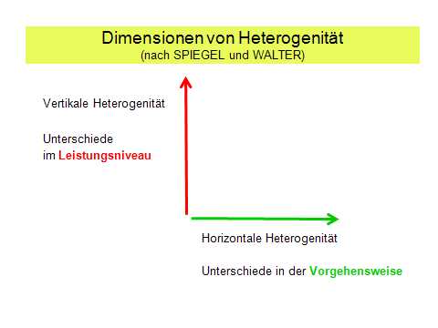

Hierauf wird im Referat „Methodische Ansätze und Beispiele zur Binnendifferenzierung in der Kursstufe“ eingegangen.